Universidad Rafael Landivar Compiladores

Tarea 2

Tiempo límite: 2 días

JULIO ANTHONY ENGELS RUIZ COTO - 1284719

Serie única - NFA hacia DFA

Para la resolución de esta tarea debe dejar constancia de su procedimiento y/o justificar sus respuestas:

1. (50 Puntos) Considere el autómata descrito en la figura

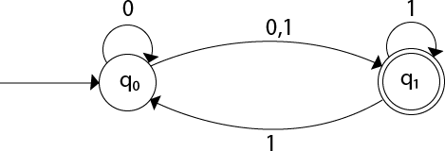

* + ¿Es un autómata finito determinista? ¿Por qué?

R// No, este autómata no es un autómata finito determinista (DFA). La razón es que desde el estado q0, hay dos transiciones posibles con el símbolo '1': una que va a q1 y otra que regresa a q0. En un DFA, cada estado debe tener exactamente una transición para cada símbolo del alfabeto.

* + En caso NO sea un autómata finito determinista, produzca paso a paso su equivalente a DFA.

Tabla de transiciones:

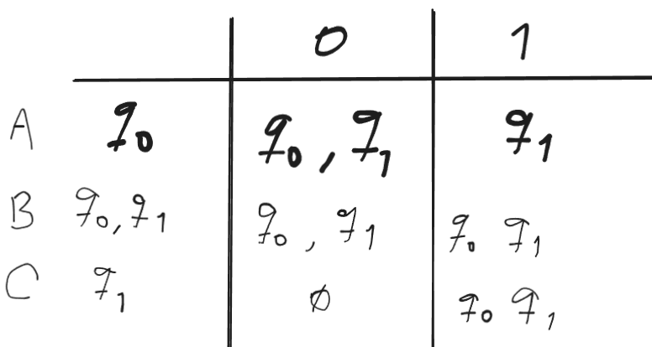

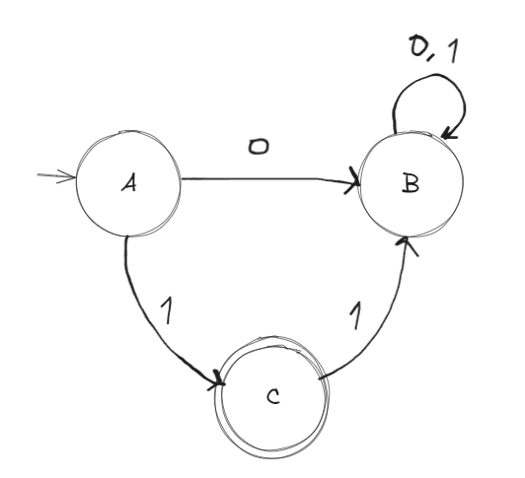H

1. (50 Puntos) Considere el autómata descrito en la figura

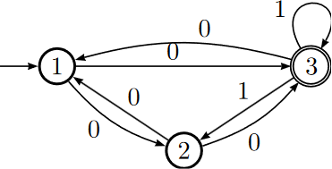

* + ¿Es un autómata finito determinista? ¿Por qué?

R// No, este no es un autómata finito determinista (DFA). La razón es que desde el estado 1, hay dos transiciones posibles con el símbolo '0': una que va al estado 2 y otra que va al estado 3. En un DFA, cada estado debe tener exactamente una transición para cada símbolo del alfabeto.

* + En caso NO sea un autómata finito determinista, produzca paso a paso su equivalente a DFA.

